***EKİM AYI***

***5YAŞ AYLIK PLAN***

**29 ekim**

**Cumhuriyet bayramI**



CUMHURİYET ŞİİRİ

CUMHURİYET MARŞI DİNLEME

CUMHURİYET RİTİM ÇALIŞMASI

CUMHURİYET BAYRAMI KUTLAMASI

CUMHURİYET BAYRAMI SANAT ETKİNLİĞİ



***SANAT ETKİNLİKLERİ***

* SULU BOYA İLE SONBAHAR ETKİNLİĞİ

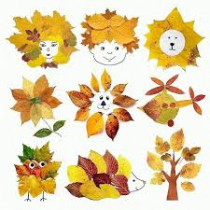

* YAPRAKLARI İNCELEME

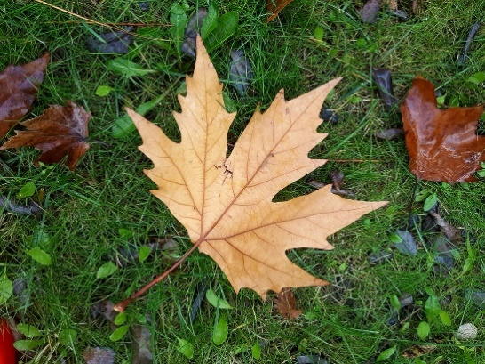

[ DRAMA ]

PALAMUT OYUNU

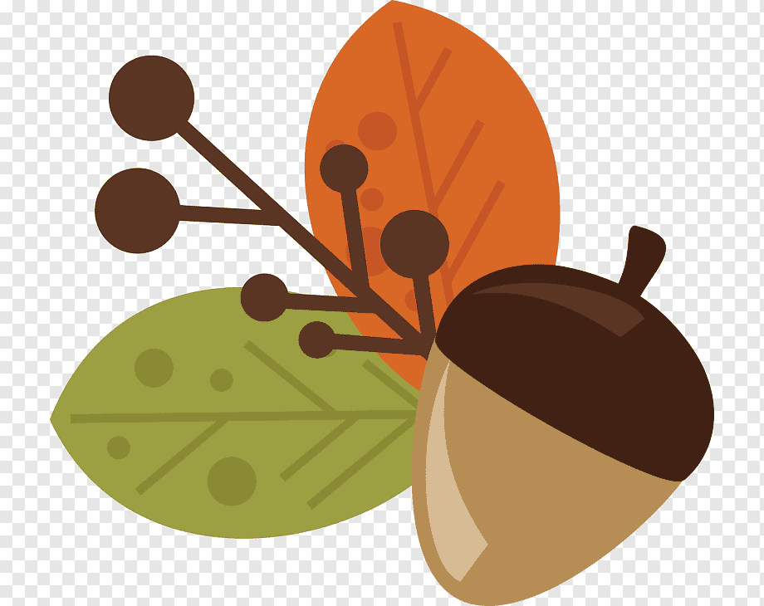

HAYVANLARI KORUMA HAFTASI

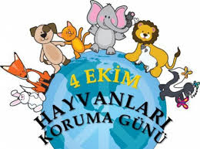

HAYVAN FİGÜRLÜ BOYAMA

KARGA SANAT ETKİNLİĞİ

OKULUMUZA GELEN EVCİL HAYVANLARI SEVME☺

SEVİMLİ HAYVANLAR ŞARKISI

**BİLMECELER**

DÜNYA ÇOCUK GÜNÜ



* DÜNYA ÇOCUK GÜNÜ KESME YAPIŞTIRMAA SANAT ETKİNLİĞİ

FEN VE DOĞA ETKİNLİKLERİ

Mor lahana ile farklı maddelerle renklerin değişimi

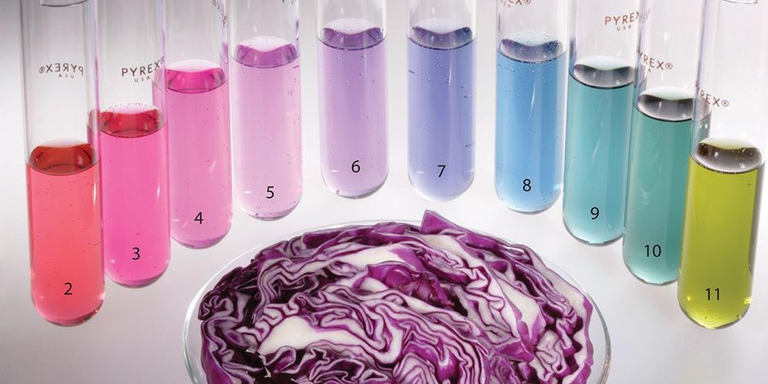

Bulut oyun hamuru yapımı

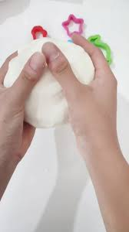

**İTFAİYE HAFTASI**



**İTFAİYE DAİRE BAŞKANLIĞINI ZİYARET**

**İTFAİYE HAFTASI İLE BOYAMA ÇALIŞMASI**

**EĞİTİCİ OYUNLAR**

BİLMECELER

**PARKUR** OYUNU

PRATİK BARDAKLAR ZEKA OYUNU

SAYILARLA KODLAMA EĞİTİMİ

SATRANC TAŞLARINI VE PİYONUN HAMLESİNİ ÖĞRENİYORUZ

ATÖLYE ÇALIŞMALARI

MUTFAK ATÖLYESİ

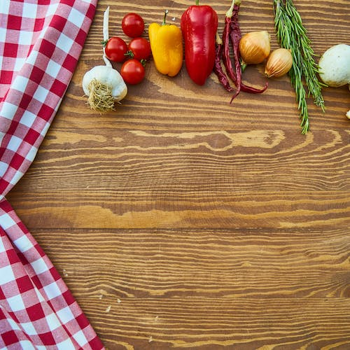,

AHŞAP BOYAMA ATÖLYESİ

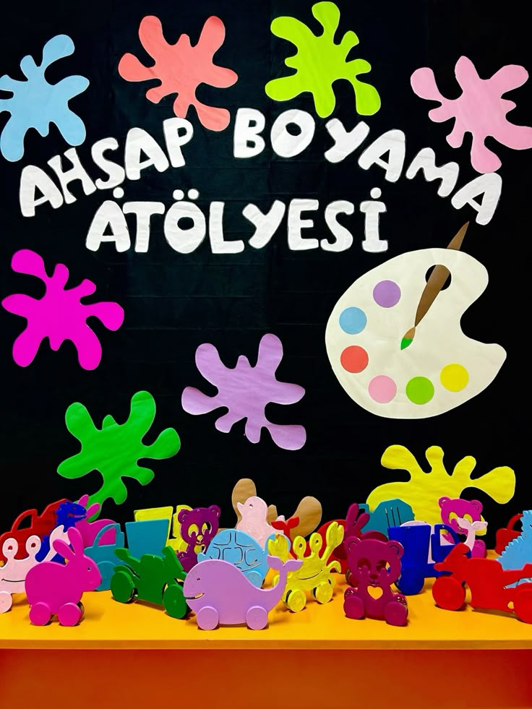

KAVRAMLAR

ÇİZGİ ÇALIŞMALARI

BÜYÜKTEN KÜÇÜĞE DOĞRU SIRALAMA

ŞEKİLLER

1 DEN 10 A KADAR SAYILARI SAYMA

ÖĞRETMENLER

ŞEYMA DİKİCİ-NAGİHAN ÇINAR